Pressemitteilung

23. Februar 2017

**Neue Glas-Schiebewand w17 easy von Weinor**

**Leise und leicht zu bewegen**

**Weinor bringt den Nachfolger seiner Leichtlauf-Schiebewand w17-c auf den Markt, die Glas-Schiebewand w17 easy. Sie eignet sich als Unterbau für fast alle Arten von Überdachungen und überzeugt durch eine einfache Montage, leichte Reinigung und komfortable Bedienung.**

Unterbauelemente aus Glas bedeuten ein attraktives Zusatzgeschäft für Fachbetriebe. Denn so lassen sich Terrassendächer, Pergola-Markisen oder Balkone und Loggien schnell und einfach zu einem rundum wettergeschützten Outdoor-Platz verwandeln. Um seinen Fachpartnern dieses Geschäft noch einfacher zu machen, hat Weinor sein bestehendes System optimiert. Das Resultat: eine neue Glas-Schiebewand mit zahlreichen cleveren Vorteilen.

**Neues Soft-Closing-System**

Die Glas-Schiebewand w17 easy ist serienmäßig mit dem Soft-Closing-System ausgestattet. Es ermöglicht ein äußerst leises und leichtes Bewegen der Glasflügel. So lassen sie sich schnell und sicher öffnen und schließen.

**Leichte Reinigung, barrierefreie Übergänge**

Zu den weiteren Vorzügen der w17 easy gehören neue Bodenschienen und Bodenanschluss-Profile. Bei den Bodenschienen gibt es eine Standard-Version mit 26 Millimeter Ansichtshöhe. Sie hat etwas ganz Besonderes zu bieten: das CleanCase. Dabei handelt es sich um eine Aussparung am Ende der Schiene. Schmutz lässt sich ganz einfach per Handfeger oder Putztuch in das CleanCase und dann über eine Öffnung nach außen beseitigt. Auch Wasser wird über das CleanCase zuverlässig abgeführt. Außerdem bietet Weinor optional noch eine flache Schiene mit 13 Millimeter Ansichtshöhe. Sie ermöglicht den barrierefreien Übergang von innen nach außen – ein wichtiger Pluspunkt, der für viele Endnutzer kaufentscheidend sein kann. Mit zwei Bodenanschluss-Profilen in schräger und gerader Ausführung ist zudem ein perfekter Übergang zu vorhandenen Untergründen möglich.

**Ansprechende Optik – clevere Verriegelung**

Die Glas-Schiebewände lassen sich mit hochwertigen Griffvarianten, pulverbeschichtet oder aus Edelstahl, einem Zirkelriegelschloss sowie einer Standardverriegelung ausrüsten. Das Design von Griffen, Profilen und Schloss folgt dem Trend einer modernen, klaren Linienführung und schraubenlosen Optik. Damit die komplett geschlossenen Glasflügel zuverlässig in der gewünschten Position bleiben, hat Weinor eine einfache und robuste Verriegelung entwickelt. Ein kleiner Druck mit dem Fuß genügt, und schon ist die w17 easy sicher arretiert und auch wieder geöffnet. Egal ob Griffe, Schloss oder Profile: Die gesamte Anlage kann in über 200 Farben einheitlich beschichtet werden und lässt sich so optisch bestens auf die vorhandene Architektur abstimmen.

**Auch für Innenräume einsetzbar**

w17 easy ist nicht nur auf Terrassen verwendbar. Auch für Innenräume ist die Glas-Schiebewand geeignet – als edler Raumtrenner, ganz ohne Stolperschwelle. So wird mit einem einfachen Handgriff aus einem kleinen Raum ein großer. Auch ein undurchsichtiges, aber lichtdurchlässiges Glas mit samtig matter Oberfläche ist als satinierte Variante verfügbar.

Nähere Informationen zu den Glas-Schiebewänden gibt es unter *www.weinor.de/w17easy*.

**Herausgeber:**

Christian Pätz

weinor GmbH & Co. KG **||** Mathias-Brüggen-Str. 110 **||** 50829 Köln

Mail: cpaetz@weinor.de **||** www.weinor.de

Tel.: 0221 / 597 09 265 **||** Fax: 0221/ 595 11 89

**Kontakt:**

Simone Lafrenz

Brandrevier GmbH **||** Gemarkenstraße 138a **||** 45147 Essen

Mail: [lafrenz@brandrevier.com](mailto:lafrenz@brandrevier.com) **||** www.brandrevier.com

Tel. : 0201 / 874293 13 **||** Fax: 0201 / 874293 29

**Bildmaterial:**

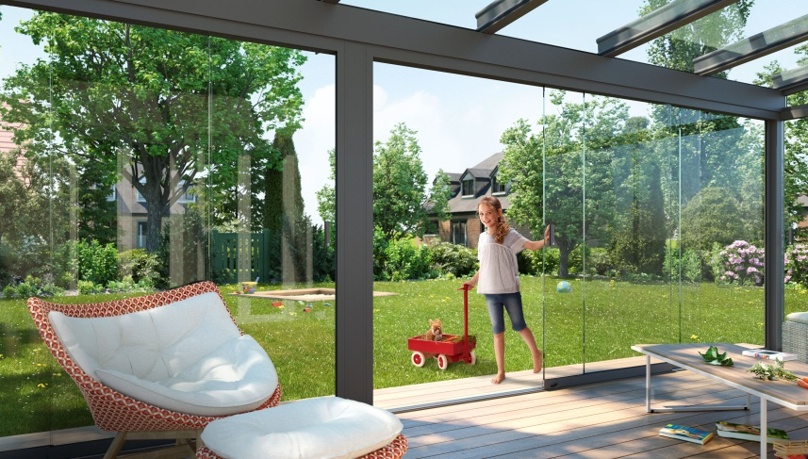

**Bild 1:**

Die neue Glas-Schiebewand w17 easy lässt sich leicht und leise bewegen – dank des Soft-Closing-Systems.

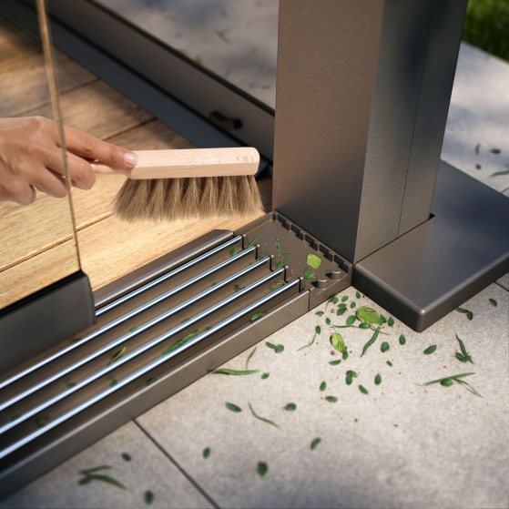

**Bild 2:**

Das in die Laufschiene integrierte CleanCase von Weinor vereinfacht die Reinigung der Anlage.

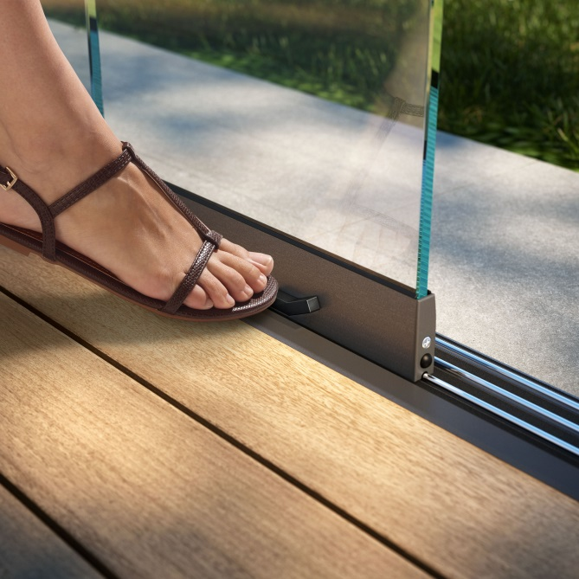

**Bild 3:**

Per Fuß lässt sich die w17 easy ganz einfach ver- und entriegeln.

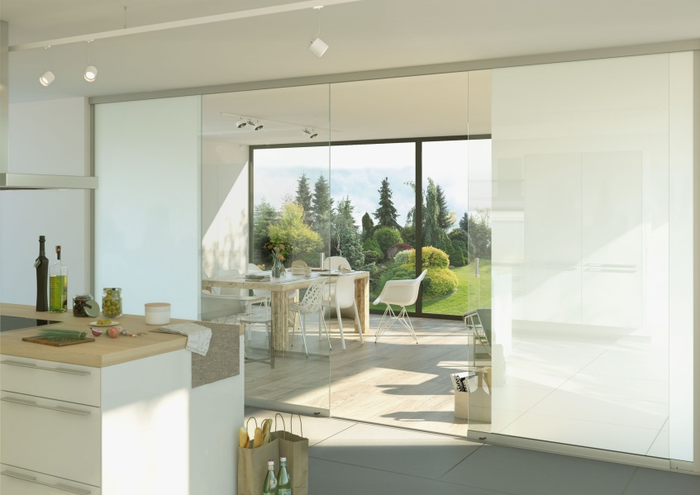

**Bild 4:**

Auch in Innenräumen lässt sich die Glas-Schiebewand w17 easy als Raumtrenner einsetzen – absolut stolperfrei.

Fotos: weinor GmbH & Co. KG

Der Text sowie hochauflösendes Bildmaterial stehen Ihnen unter

www.weinor.de/presse/ zur Verfügung.